**Report of Deep Learning for Natural Langauge Processing**

**LDA**

Jiayu Cui

cuijiayu_2001@163.com

**Abstract**

从下面给定的语料库中均匀抽取1000个段落作为数据集（每个段落可以有 K 个 token，K 可以取20，100，500，1000，3000），每个段落的标签就是对应段落所属的小说。利用LDA模型在给定的语料库上进行文本建模，主题数量为T，并把每个段落表示为主题分布后进行分类（分类器自由选择），分类结果使用 10 次交叉验证（i.e. 900 做训练，剩余100 做测试循环十次）。实现和讨论如下的方面：（1）在设定不同的主题个数T的情况下，分类性能是否有变化？；（2）以"词"和以"字"为基本单元下分类结果有什么差异？（3）不同的取值的K的短文本和长文本，主题模型性能上是否有差异？

**Methodology**

**M1: LDA Model**

隐含狄利克雷分布（Latent Dirichlet Allocation，简称 LDA），是一种概率主题模型。LDA可以将文档集中每篇文档的主题以概率分布的形式给出，通过分析一批文档集，抽取出它们的主题分布，就可以根据主题分布进行主题聚类或文本分类。同时，它是一种典型的词袋模型，即一篇文档是由一组词构成，词与词之间没有先后顺序关系。此外，一篇文档可以包含多个主题，文档中每个词都由其中的一个主题生成。

LDA 是一种无监督学习方法，在训练时不需要手工标注的训练集，需要的仅仅是文档集以及指定主题数量为T即可。此外，LDA 的另一个优点是，对于每一个主题均可找出一些词语来描述它。

一篇文章的每个词都是以一定概率选择某个主题，并从这个主题中以一定概率选择某个词语而组成的。用公式表示为：

$$P\left(word|doc\right)=P\left(word | topic\right)*P(topic|doc)$$

从公式来看， $P\left(word|doc\right)$ 可以通过文档中该词语出现的次数除以文档中词语总数计算出来。

**M2: SVM Classifier**

支持向量机分类器，是在数据空间中找出一个超平面作为决策边界，利用这个决策边界来对数据进行分类，并使分类误差尽量小的模型。决策边界是比所在数据空间小一维的空间，在三维数据空间中就是一个平面，在二维数据空间中就是一条直线。以二维数据为例，图中的数据集有两个特征，标签有两类，一类为紫色，一类为红色。对于这组数据，我们找出的决策边界被表达为 $wx+b=0$，决策边界把平面分成了上下两部分，决策边界以上的样本都分为一类，决策边界以下的样本被分为另一类。以图1为例，红色实线上部分为一类（全部都是红色点），下部分为另一类（全都是蓝色点）。

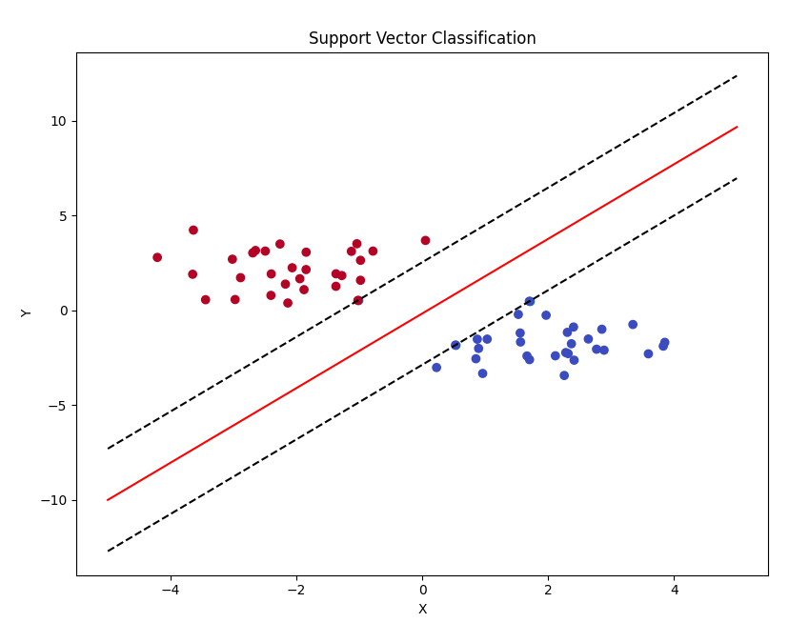

图 1 SVM分类图

SVM中最核心的是核函数的选取和参数选择。高斯径向基函数是一种局部性强的核函数，其可以将一个样本映射到一个更高维的空间内，该核函数是应用最广的一个，无论大样本还是小样本都有比较好的性能，而且其相对于多项式核函数参数要少。其公式为：

$$κ(x,x_{i})=exp(-\frac{||x-x_{i}||^{2}}{δ^{2}})$$

**M3:训练过程**

1. 获取语料库：停用词文件中读取停用词列表。然后，遍历指定目录下的所有文件，读取其中的文本内容。
2. 文本预处理：对于每个文本文件，进行以下预处理步骤：去除指定的特定字符串，如"本书来自..."和"更多更新..."。使用正则表达式去除英文字符、数字和特殊符号。使用jieba库对文本进行分词。去除停用词，将剩余的词加入新的词列表中。打印每个文本文件的总词数。将处理后的文本数据以字典的形式返回，其中键为文件名，值为经过预处理后的词列表。根据use_character参数，将文本数据转换为字符级别或词级别。在本示例中，选择使用字符级别。
3. 段落抽取：从每篇文章中抽取一定数量的段落，以构建训练数据。段落的数量和长度由paragraph_num=1000和token值K（paragraph_length）参数控制。这里使用一个循环来实现，确保从每篇文章中抽取相同数量的段落，同时保证总段落数达到设定的paragraph_num=1000。
4. 标签处理：将标签从字符串形式映射为整数形式，以便于模型处理。
5. 数据划分：将数据集划分为训练集和测试集，按照设定的训练-测试比例train_p=0.9进行划分。
6. 构建词典和语料库：使用corpora.Dictionary构建词典，并将文本数据转换为词袋表示形式。
7. 训练 LDA 模型：使用models.LdaModel训练 LDA 模型，其中参数num_topics指定了主题的数量。打印每个主题的主要词分布。
8. 特征提取：获取训练集和测试集的每个段落的主题分布，作为模型的特征输入。
9. 模型训练：使用SVM分类器（采用RBF核函数）进行模型训练，并对训练集和测试集进行测试。
10. 性能评估：计算模型在训练集和测试集上的准确率，并输出结果。

**Experimental Studies**

**S1: 不同主题数目T**

给定K=500，在设定不同的主题个数T的情况下，分类性能如表1和图2所示。

表 1 主题个数T对分类性能的影响

|  |  |  |
| --- | --- | --- |
| 主题数目T | 训练集准确率 | 测试集准确率 |
| 1 | 6.84% | 1.00% |
| 5 | 18.72% | 23.00% |
| 10 | 23.54% | 18.00% |
| 20 | 31.39% | 34.00% |
| 30 | 34.87% | 37.00% |
| 40 | 40.81% | 46.00% |
| 50 | 40.47% | 25.00% |
| 100 | 51.12% | 50.00% |
| 200 | 59.30% | 34.00% |
| 300 | 63.68% | 43.00% |
| 400 | 69.73% | 38.00% |
| 500 | 72.53% | 37.00% |

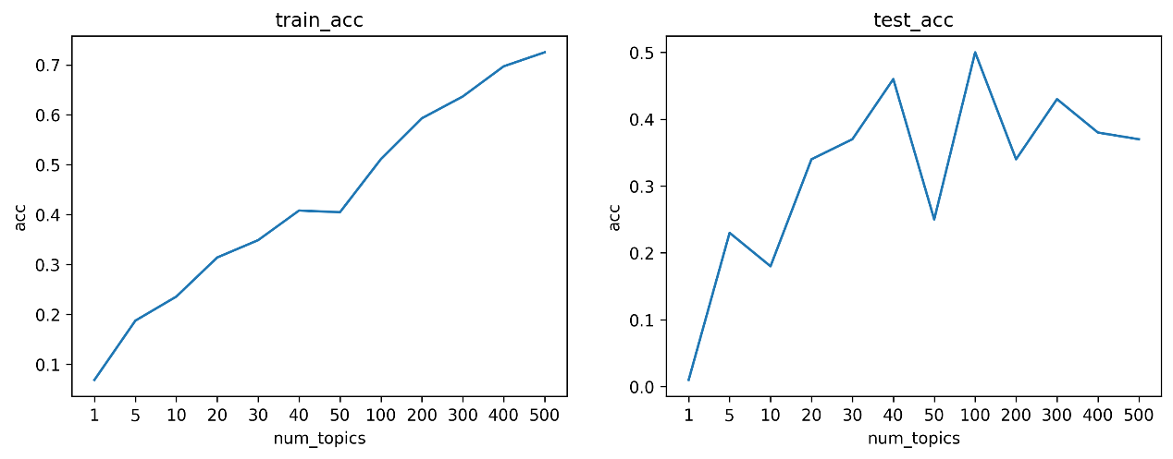

图 2 主题个数T对分类性能的影响

随着主题数目T的增加，训练集准确率和测试集准确率并不是单调递增或者单调递减的。在低主题数目时，模型的拟合能力不足，导致训练集和测试集的准确率都较低。当主题数目增加到一定程度时，模型开始提升性能，训练集和测试集的准确率逐渐增加。然而，当主题数目进一步增加时，模型可能会出现过拟合现象，导致测试集准确率下降，而训练集准确率上升。在测试集准确率最高的情况下，主题数目为100，但这并不意味着模型效果最佳，因为这可能是因为模型在训练集上过度拟合而导致的。

因此，需要综合考虑模型在训练集和测试集上的表现，选择一个合适的主题数目，以在测试集上取得良好的泛化性能。

**S2: 不同**token值**K**

给定T=50，在设定不同的Token值K的情况下，分类性能如表2和图3所示。

表 2 Token值K对分类性能的影响

|  |  |  |
| --- | --- | --- |
| Token值K | 训练集准确率 | 测试集准确率 |
| 20 | 18.50% | 14.00% |
| 100 | 24.55% | 14.00% |
| 500 | 36.66% | 30.00% |
| 1000 | 47.42% | 50.00% |
| 3000 | 70.96% | 69.00% |

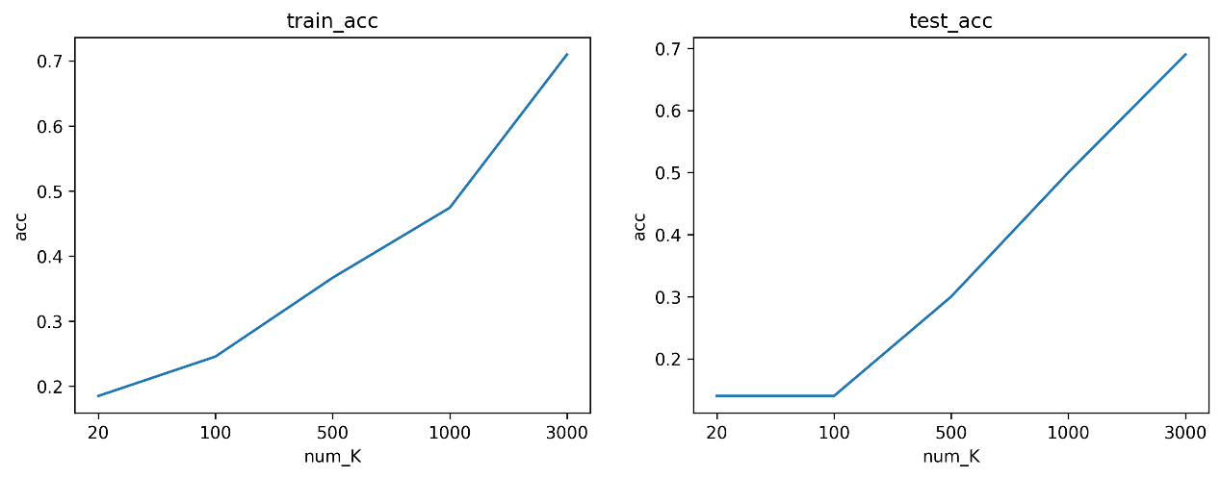

图 3 Token值K对分类性能的影响

不同Token值K对于分类准确有着一定的影响。K值过小时，LDA模型获取的信息太少，无法准确地归纳出主题分布，而且SVM分类器训练集太少，最终会导致SVM分类器欠拟合，测试集准确率较低。随着K值增加，测试集准确率逐渐上升，说明K值增加在一定程度上帮助了LDA模型更好地获得主题分布，测试集准确率提高。

**S3: 以"词"和以"字"为基本单元下分类**

当T = 100，K=1000时，训练集和测试集以"词"和以"字"为基本单元下分类的准确率如表3所示。

表 3 以"词"和以"字"为基本单元对分类性能的影响

|  |  |  |
| --- | --- | --- |
| 分词 | 训练集准确率 | 测试集准确率 |
| 字 | 53.59% | 40.00% |
| 词 | 57.40% | 55.00% |

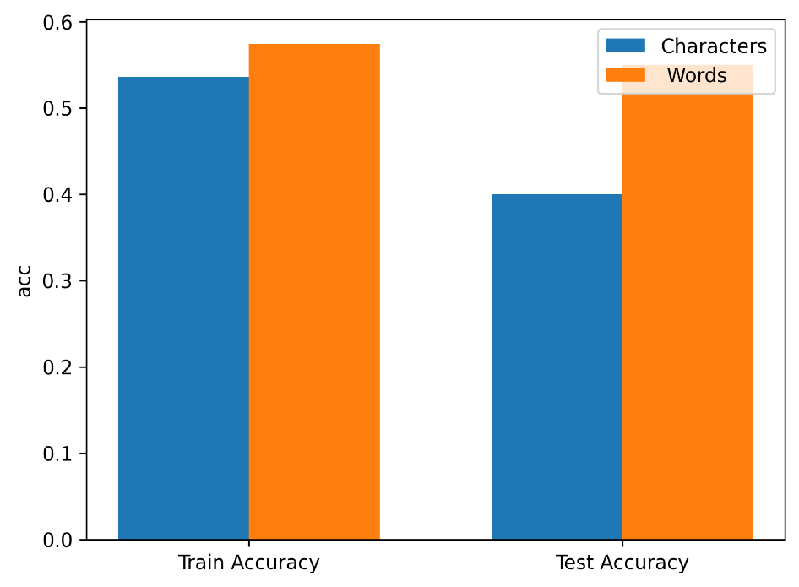

图 4 以"词"和以"字"为基本单元对分类性能的影响

以字为单位的训练集准确率为53.59%，测试集准确率为40.00%，而以词为单位的训练集准确率为57.40%，测试集准确率为55.00%，较字相比有所提升，因为基于词的LDA模型可以更加准确丰富地获得文章的信息，从而更好地获得主题分布，更有利于SVM分类。

**References**

[1] <https://samperson1997.github.io/2018/06/24/svm/>

[2] <https://zhuanlan.zhihu.com/p/31470216>